**MEMO**  La pyramide des besoins alimentaires

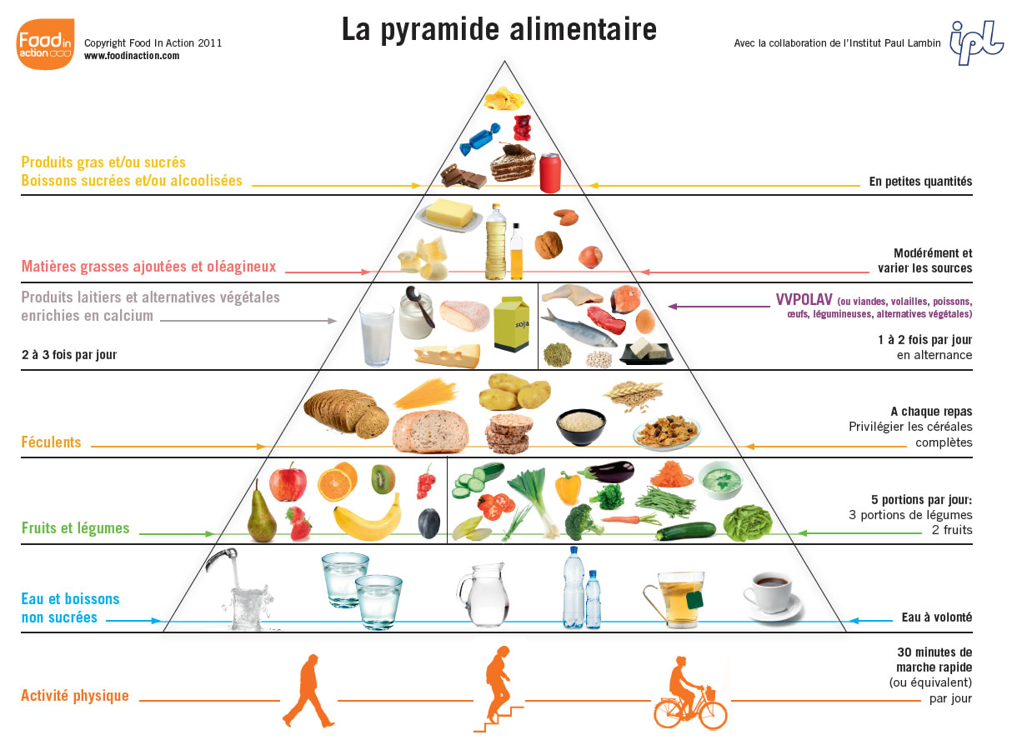

Source : <http://www.conutrition.be/conseils-et-recettes/la-pyramide-alimentaire/>

**MEMO**  Les grandes familles d’aliments et leurs apports nutritionnels

